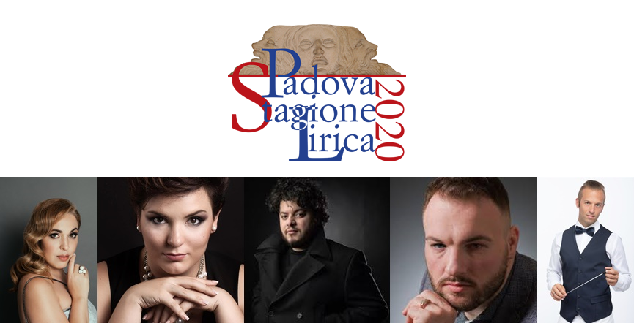

CASTELLO CARRARESE, PADOVA
Piazza Castello

Domenica 9 AGOSTO 2020 ore 21.15
Castello Carrarese - Piazza Castello - Padova

GALA LIRICO SINFONICO

MARIA JOSE’ SIRI soprano
TERESA IERVOLINO mezzo soprano
AZER ZADA tenore
SIMONE PIAZZOLA baritono

ORCHESTRA DI PADOVA E DEL VENETO
Maestro concertatore e direttore d’orchestra:
NICOLA SIMONI
Musiche di
Verdi, Puccini, Donizetti, Bellini, Giordano, Leoncavallo.

Al via le prevendite al Teatro Verdi per il “Gala Lirico Sinfonico” al Castello Carrarese di Padova

Da giovedì 23 luglio al via al Teatro Verdi di Padova la prevendita dei biglietti per il tradizionale appuntamento con l’opera lirica d’estate.

Domenica 9 agosto alle 21.15 il Castello Carrarese farà da straordinaria cornice ad un “Gala Lirico Sinfonico” che vedrà in scena quattro punte di diamante del bel canto internazionale accompagnate dall’Orchestra di Padova e del Veneto diretta dal M° Nicola Simoni. In programma le arie più conosciute e amate di Verdi, Puccini, Donizetti, Bellini, Giordano e Leoncavallo.

Protagonisti della serata saranno il soprano uruguaiano Maria José Siri che ha raggiunto la fama internazionale con il trionfo riportato all’inaugurazione della stagione scaligera nel 2016, debuttando nel ruolo del titolo di Madama Butterfly diretta da Riccardo Chailly; il mezzosoprano romano, Teresa Iervolino, grande stella nascente della lirica nel panorama mondiale; il giovane tenore Azer Zada, originario della Repubblica dell’Azerbaigian, già applaudito al Teatro La Fenice di Venezia e su prestigiosi palcoscenici internazionali; il baritono veronese Simone Piazzola, tra i più acclamati della sua generazione, ha già calcato tutte le più importanti scene nazionali ed internazionali.

Il Gala lirico sinfonico è organizzato e prodotto dal Comune di Padova – Assessorato alla Cultura, in collaborazione con il Teatro Stabile del Veneto e la Fondazione Orchestra di Padova e del Veneto e si avvale del contributo del Ministero per i Beni e le Attività Culturali e del Turismo.

Biglietti:
intero € 20, ridotto (over 65 e under 25) € 15

Prevendite:

Biglietteria del Teatro Verdi di Padova –

Dal 23 luglio tel 049 87770213

e la sera dello spettacolo alla biglietteria del il Castello carrarese un’ora prima dello spettacolo.

In caso di maltempo lo spettacolo sarà posticipato il 10 agosto 2020

Per informazioni:
Comune di Padova - Settore Cultura, Turismo , Musei e Biblioteche – UOC Manifestazioni e Spettacoli
Info:049 8205623 – 5611
manifestazioni@comune.padova.it
www.padovacultura-it

Sede
Il castello si trova in centro storico nella zona a traffico limitato. È possibile parcheggiare nelle vicinanze, all’esterno della zona ztl. Fermata tram: Tito Livio

Ufficio Stampa:
Studio Pierrepi di Alessandra Canella
Cell: (+39) 348-3423647
E-mail: canella@studiopierrepi.it
www.studiopierrepi.it

